Một cái app thông thường bắt đầu với flowchart hoặc là sequence

1-Senquence and flowchart

Sequence: thực hiện công việc theo trình tự

Flowchart: thực hiện chuỗi công việc theo logic

Element có thể nằm trong bất kỳ element nào

Nên bắt đầu 1 process bằng try, catch, trong đó chưa flowchart hoặc sequence

2- message box

Hiển thị message box ra cho người dùng với button ok, yes, no cancel tương ứng

3- log message

Ghi log to console

4- read text file

Đọc nội dung file text

5- variable

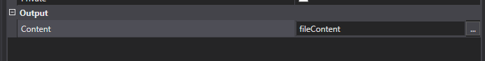

ở output, giá trị output của element sẽ được đưa vào biến được định nghĩ ở đây

như ở message box thì giá trị này có thể là ok, yes, no …

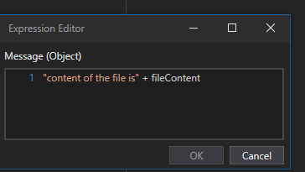

Dùng biến cùng với string

6- loop

For each: loop through every element

Để tạo 1 list thì đơn giản: {1,2,3}

Convert to string: variable.ToString

7- send email

